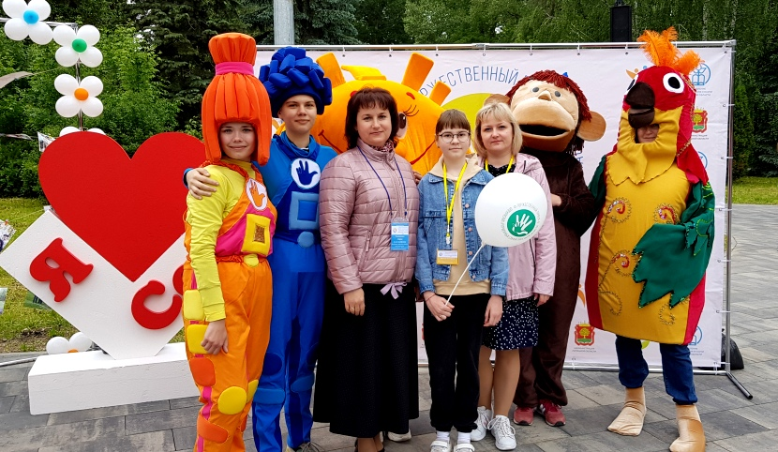
В Липецке чествовали приемные и опекунские семьи
Праздник, посвященный Международному дню защиты детей, прошел 1 июня 2021 года в Нижнем парке областного центра. На него пригласили 21 приемную и опекунскую семью региона, в которых воспитываются 45 детей.
Собравшихся приветствовали заместитель главы администрации Липецкой области Анатолий Якутин и начальник регионального управления образования и науки Лилия Загеева. «Каждый ребёнок должен быть окружён вниманием и любовью близких людей. И вы по зову сердца взяли на себя ответственность за воспитание детей, оставшихся без родителей, стали по-настоящему родными для приёмных ребят. Хочу поблагодарить всех вас за это», – обратился к приемным родителям и опекунам вице-губернатор Анатолий Якутин.
Лучшим приемным и опекунским семьям вручили благодарственные письма главы администрации области и подарки. В их числе – приемная семья Добринского района Ирины Богдановой.
Ирина Серафимовна в 2015 году приняла в свою семью девочку Катю, которая осталась без родителей. Ее искреннее желание сделать ребенка счастливым дало хорошие результаты. Катя растет доброй, скромной и открытой девочкой. Она радует «маму» успехами в учебе и доброжелательным отношением к окружающим. Обучается в Добринской школе искусств им. Обуховой по классу аккордеона и уже успешно участвует в различных музыкальных конкурсах. Взаимная любовь и привязанность Ирины Серафимовны и Кати делают их по-настоящему счастливыми.
Также за добросовестный труд были награждены специалисты муниципальных органов опеки и попечительства и социальные педагоги.
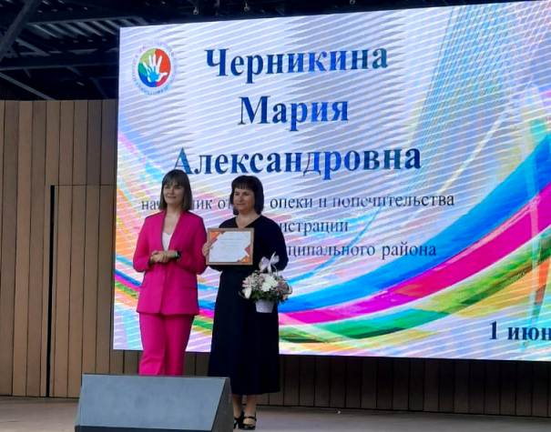
Так, за большую работу по защите прав и законных интересов граждан, находящихся под опекой и попечительством, благодарственным письмом администрации Липецкой области отмечена начальник отдела по опеке и попечительству администрации Добринского муниципального района Мария Черникина.
В этот день для ребят и их родителей с концертными номерами выступили лучшие коллективы области, было организовано посещение музея «Домик Петра I», мастер-класс «Волшебная сила красок», игра в крокет и экскурсия по зоопарку.

Справочно.
Торжественные приемы опекунских и приемных семей Липецкой области стали уже традиционными, они проводятся около 20 лет. Сегодня в регионе насчитывается 445 приемных и 1018 опекунских семей, в которых воспитываются 784 и 1285 детей соответственно.

